Отчет о проделанной работе в летний – оздоровительный период в разновозрастной группе
Головко А.А.
Цель: Создание в группе и на участке детского сада максимально эффективных условий, способствующих оздоровлению детского организма в летний период; эмоциональному, личностному, познавательному развитию ребёнка.
Основными задачами работы на летний - оздоровительный период являлись:
- обеспечение индивидуально-ориентированного подхода в организации закаливания детей природными факторами.
-реализовать систему мероприятий, направленных на оздоровление и физическое развитие детей, их нравственное воспитание, развитие любознательности и познавательной активности, формирование культурно-гигиенических и трудовых навыков; сохранение и укрепление физического и психического здоровья воспитанников;
- формирование у воспитанников привычки к здоровому образу жизни;
- формирование навыков безопасного поведения;
- развитие познавательных интересов воспитанников;
-создать условия, обеспечивающие охрану жизни и здоровья детей в условиях пандемия COVID-19;
-осуществлять педагогическое и социальное просвещение родителей по вопросам воспитания и оздоровления детей в летний период. Повышение компетентности родителей в вопросах организации летнего отдыха детей и безопасности в условиях пандемия COVID-19.
Приоритетные направления работы на летний период :
-физкультурно-оздоровительная работа;
-игровая (театрализованная);
- изобразительная;
- ознакомление с окружающим
Для решения поставленных задач в летний период соблюдались следующие условия.
С целью организации водно-питьевого режима в нашей группе имелись в наличии индивидуальные кружки для детей, чайник, охлажденная кипяченая вода; при организации закаливающих процедур — индивидуальные полотенца для рук, ног.
С наступлением жаркого периода во избежание перегрева воспитанники находились на прогулке только в головных уборах, пребывание дошкольников под прямыми лучами солнца чередовалось с играми в тени.

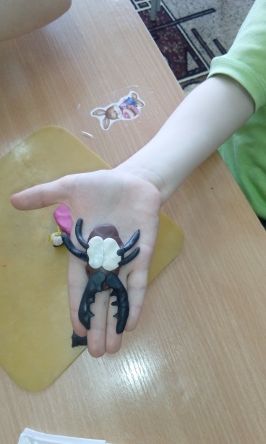 | Основную часть времени дети проводили на свежем воздухе. Утренняя зарядка, проводилась на улице. Игровая же деятельность и другие мероприятия организовывались, как в группе так и на свежем воздухе.
 | 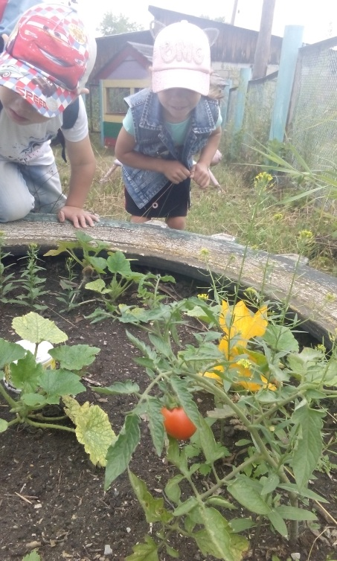

Проводились закаливающие мероприятия (босохождение по массажным дорожкам): воздушные ванны, умывание, обливание ног. Проводились витаминные дни (овощные и фруктовые столы. Физкультура на улице проводила согласно плану. | 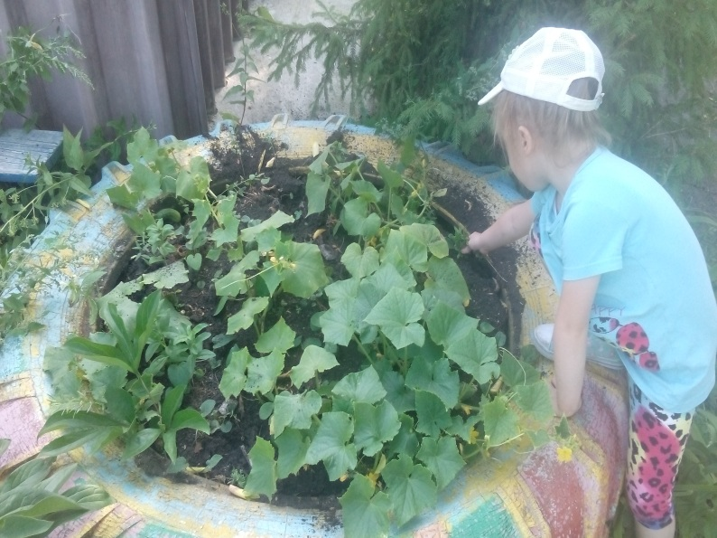
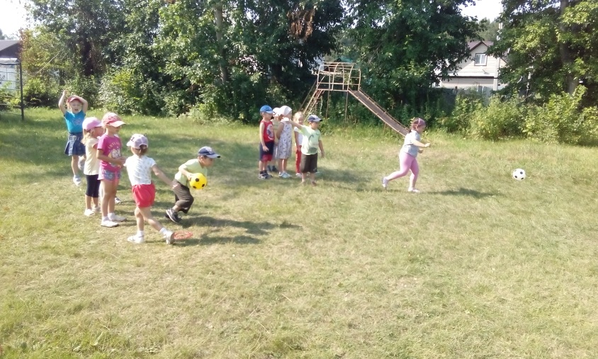

Летом природа предоставляет богатые возможности для развития познавательных способностей дошкольников. Дети соприкасаются с природой, познают мир, получают яркие впечатления. Учитывая это, мы организовывали и проводили работу с детьми, создавая комфортные условия пребывания дошкольников на свежем воздухе. Деятельность ребенка на улице дает возможность свободного выбора деятельности, чередования их видов: игры, развлекательно – досуговая.

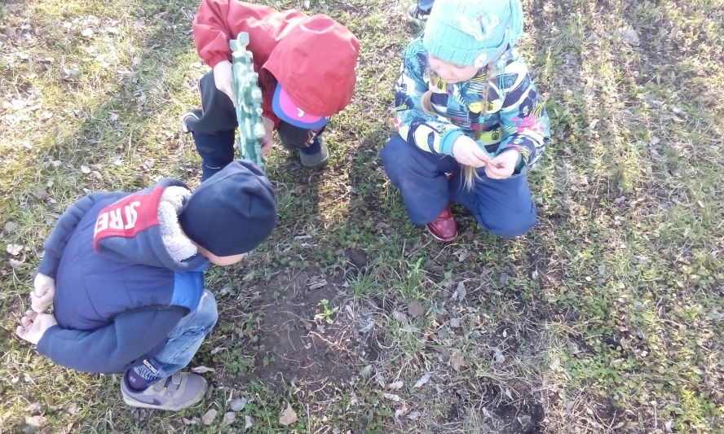 | Проводились тематические наблюдения, трудовая деятельность на участке, с учётом погодных условий проводились игры с песком и водой.

Наряду с этим в течение летнего периода проводилась работа по организации развлечений и досугов для детей.
